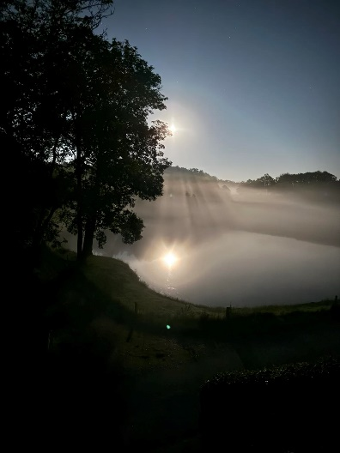**Nyhedbrev**

**Mølleparken september 2024**

**Efteråret er her og det er tid til endnu et nyhedsbrev.**

Sommerfesten blev afholdt - i år med 31 deltagere i Ulrik & Brittas garage. Underholdningen blev leveret af tre ældre herrer, der leverede vitser og anekdoter. Det var en dejlig fest med højt humør. Tak til Lenette og Mie for jeres indsats i festudvalget.

Alice har startet med at arrangere en fællestur for Mølleparkens beboere, du kan stadig nå at komme med ved at møde op på dagen til turen – god tur til jer. Det er velkomment at arrangere og invitere til alt muligt, som man selv synes kunne være til fællesskabets gode. Lenette har fx på FB inviteret til en kundeaften på hendes arbejdsplads – God tur til jer.

På arbejdslørdagen den 21.9. mødte 22 op for at hjælpe – tak til jer.

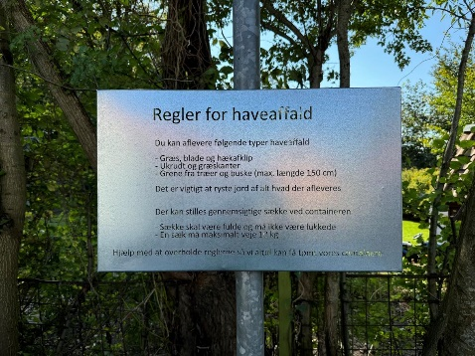Vi fik ryddet for ukrudt i bl.a. legepladsområdet, hvor der – måske allerede i næste uge – kommer et nyt legeanlæg op, nu hvor byggetilladelsen ENDELIG er på plads. Derefter bedes I igen komme og hjælpe med at få spredt nyt flis, træstammer skal rettes til og den nye hunde hømhøm skraldespand skal opsættes – dette bliver en hverdagsaften. Ved containerne blev der ryddet kraftigt ud i bevoksningen, og et nyt, flot skilt er kommet til – nu er der ingen tvivl om reglerne 😉 Husk også at kikke på kalenderen – ”Er det mon mig, der har oprydningstjansen ved containerne?”.

Husk Solhvervsfesten ved Eva den 21.12. kl. 17 😊

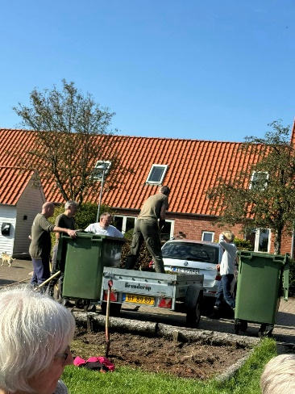I 2025 venter et 40-års jubilæum. Bestyrelsen vil gerne, til generalforsamlingen, have nedsat et festudvalg til at stå for denne begivenhed.

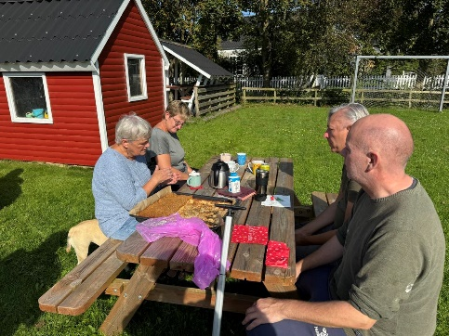

**Til sidst vil bestyrelsen ønske alle et dejligt efterår.**

**Venlig hilsen Bestyrelsen**